**数据结构实验报告**

姓名： 赵楠 学号：U201617007 班级：软工1601班

**实验二**

1. 问题描述

1.、用基于2和3的方式分别写出算法来求power(n, m)。分析两种算法的复杂程度,设计实验来验证你的想法。

2、教材中的2.19，设计并实现使用分治求数组的主元的算法。如果不用分治,通过比较和计数, 复杂程度是多少?

二、问题分析与算法设计

1、问题1

算法1：直接暴力循环求解。

算法2：使用递归和分治，缓存中间结果，避免重复计算

2、问题2

算法1：暴力求解，把每个元素与数组中所有元素比较，若满足条件则直接输出。

算法2：首先找出主元的候选元。由于主元为出现次数超过N/2的元素，故而不难发现若a为主元，则数组中任意两个相邻的元素中必有一个元素为a，而且这样的主元最多只有一个。所以根据主元的特性，只需比较相邻两个元素是否相等，相等则为候选元，否则不是。之后再用候选元对数组进行遍历即可判定是否为主元。

1. 实验方案/步骤
2. 问题1

暴力求解略过

使用递归和分治 如下：

1.使用循环来分别使用不同的n, m进行实验；

2. 计算函数运行10000次的时间，递归函数中计算 pow(n, m/2) * pow(n, m - m/2);

3. 打印出时间，并和暴力求解比较，同时分析时间增长规律。

1. 问题2

暴力求解略过

算法2：

1. 首先寻找候选元，塞入一个数组中存储；

2. 判断所有候选元是否为主元，发现即可返回输出；

2. 计算函数运行100000次的时间；

3. 打印出时间，并和暴力求解比较，同时分析时间增长规律。

四、 算法实现

1、问题1

1、暴力求解

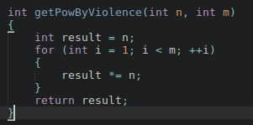

1. 递归分治求解

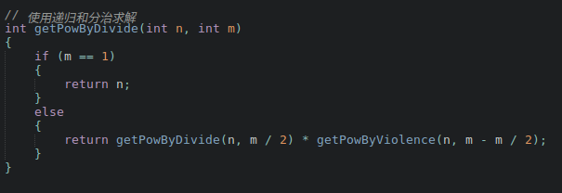

2、问题2

1、暴力求解

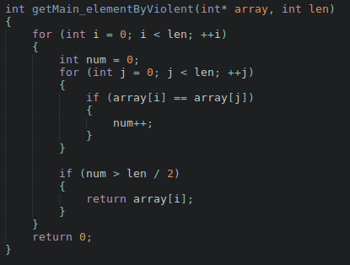

1. 算法2

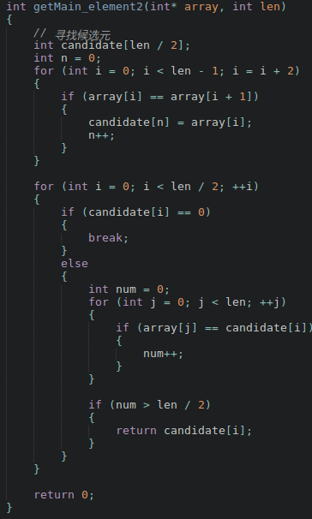

1. 测试结果与分析
2. 问题1

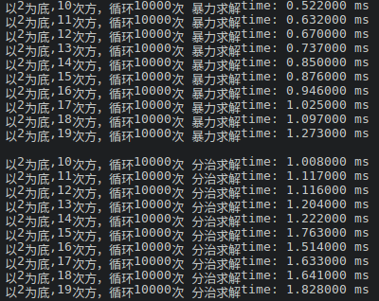

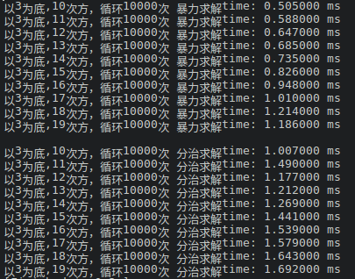

可以看出使用分治的方法求pow使用的时间实际上是比暴力求的多，而原因则是由于运算级别太低使用暴力求解的时间本来就很少，而分治则使用递归不断调用本身函数，调用函数花费的时间大大影响了结果。但是我们可以看出，随着运算量的增加，使用分治的方法时间增长比较缓慢，而暴力求解则相对比较快。所以当运算量较大时必然是使用分值算法更好。

不难推测暴力求解算法复杂度为O(n)，而分治为O(log(n))。

1. 问题2

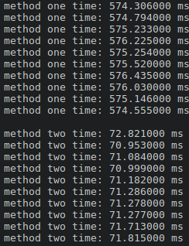

明显第二种方法比暴力求解要快的多。方法二使判断某元素是否为主元的次数大大减少，最少只需判断一次，最多需要判断大约n/4次。